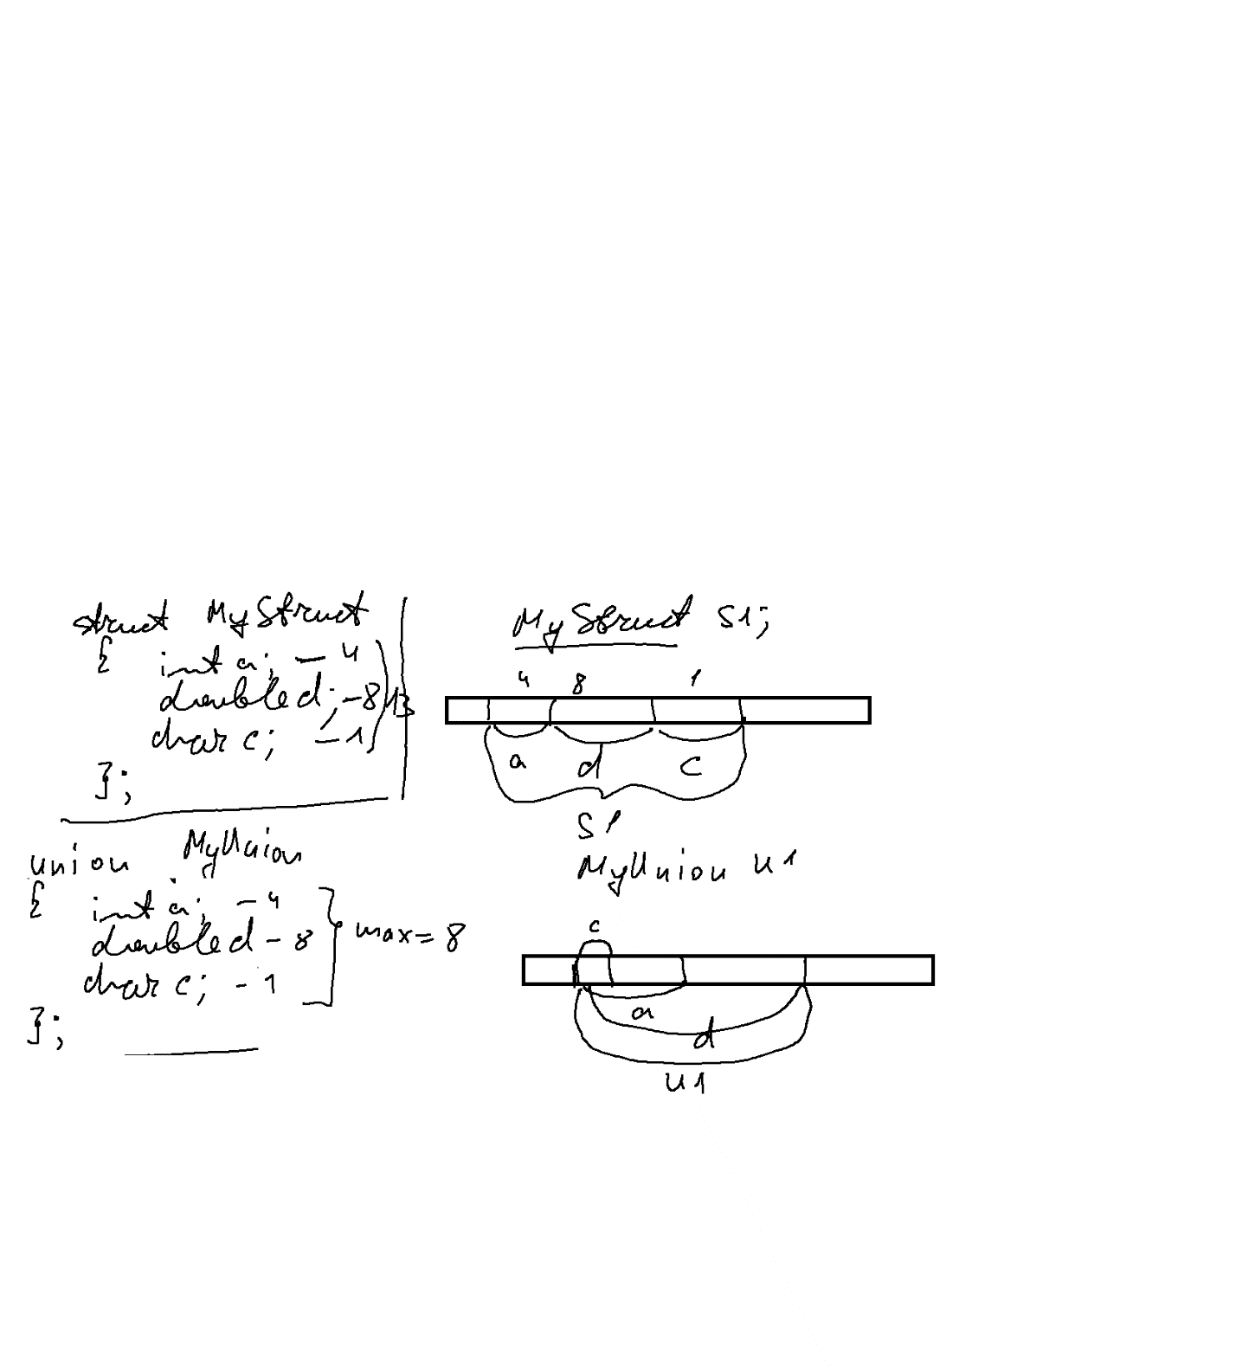

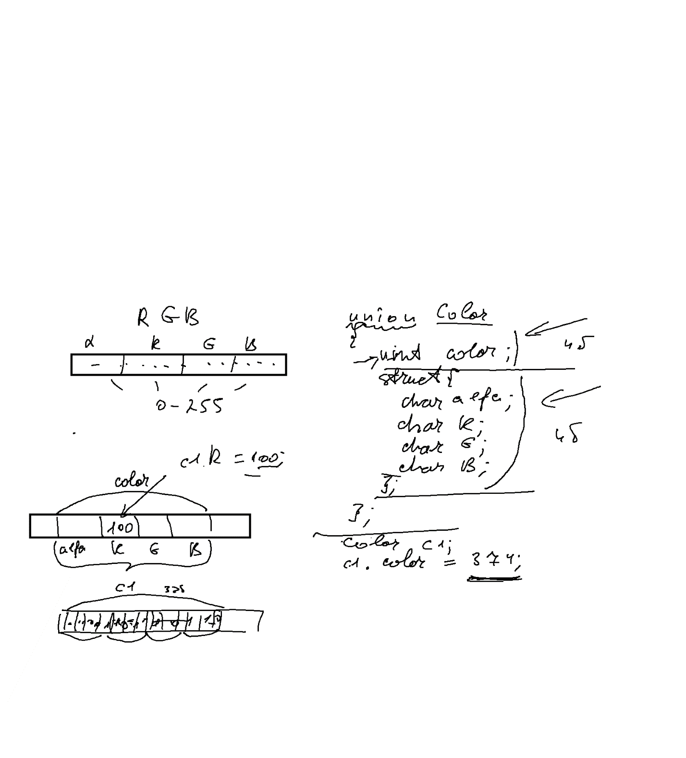

Дано інформацію про товари на складі:

назва;

ціна одиниці;

кількість одиниць (літрів, чи кілограм, чи штук);

дата випуску;

кінцевий термін споживання;

одиниці вимірювання:

1) kg – (кілограми) крупи

(додатково зберігається: ємність мішка (кг), чи є вологостійким );

2) L – (літри) рідина

(додатково зберігається: мінімальна і максимальна допустимі температури);

3) P – (штуки) консерви

(додатково зберігається: висота банки (см) ).

Вивести на екран таку інформацію:

1) загальну кількість літрів усієї рідини;

2) загальну вартість консервів, висота яких не перевищує 20 см.

---------------------------- Date.h -----------------------------

#pragma once

struct Date

{

int D;

int M;

int Y;

};

------------------------- Product.h ---------

#pragma once

#include "Date.h"

#include <string>

using namespace std;

struct Product

{

string Title;

double Price;

double ItemsCount;

Date ProductionDate;

Date ExpirationDate;

string MeasureUnits;

union {

struct {

double SackCapasity;

bool WaterResistant;

};

struct

{

double MinTemperature;

double MaxTemperature;

};

double CanHeight;

};

};

-------------------- main ------------------

// ConsoleApplication26.cpp : Defines the entry point for the console application.

//

#include "stdafx.h"

#include "Date.h"

#include "Product.h"

#include<iostream>

using namespace std;

//----------- Функції для роботи з типом Date

void inputDate(Date& date)

{

printf("Day :");

cin >> date.D;

printf("Month :");

cin >> date.M;

printf("Year :");

cin >> date.Y;

}

void printDate(const Date& date)

{

printf("%d.%d,%d",date.D,date.M,date.Y);

}

//------------------- Функції для роботи з Product

void inputProduct(Product& product)

{

printf("------------------------------------");

printf("Title :");

cin >> product.Title;

printf("Price :");

cin >> product.Price;

printf("Item count :");

cin >> product.ItemsCount;

printf("----- Production date -----\n");

inputDate(product.ProductionDate);

printf("----- Expiration date -----\n");

inputDate(product.ExpirationDate);

printf("Measure units :");

cin >> product.MeasureUnits;

if (product.MeasureUnits=="kg")

{

printf("SackCapasity :");

cin >> product.SackCapasity;

printf("Is water resistant? (Y/N) :");

char answer;

cin >> answer;

product.WaterResistant = (answer == 'Y');

}

else

{

if (product.MeasureUnits=="L")

{

printf("Min temp. :");

cin >> product.MinTemperature;

printf("Max temp. :");

cin >> product.MaxTemperature;

}

else

{

printf("Can height :");

cin >> product.CanHeight;

}

}

}

void printProduct(const Product& product)

{

printf("------------------------------------");

printf("Title :%s \n",product.Title.data());

printf("Price :%f \n", product.Price);

printf("Item count : %f \n", product.ItemsCount);

printf("----- Production date -----\n");

printDate(product.ProductionDate);

printf("----- Expiration date -----\n");

printDate(product.ExpirationDate);

printf("Measure units : %s \n ", product.MeasureUnits);

if (product.MeasureUnits == "kg")

{

printf("SackCapasity : %f \n", product.SackCapasity );

printf("Water resistant : %c", product.WaterResistant? 'Y' : 'N' );

}

else

{

if (product.MeasureUnits == "L")

{

printf("Min temp. : %f \n", product.MinTemperature);

printf("Max temp. : %f \n", product.MaxTemperature);

}

else

{

printf("Can height : %f \n", product.CanHeight);

}

}

}

//----------------------------

Product\* inputProducts(int productsCount)

{

Product\* products = new Product[productsCount];

for (int i = 0; i < productsCount; i++)

{

inputProduct(products[i]);

}

return products;

}

void printProducts(Product\* products, int productsCount)

{

for (int i = 0; i < productsCount; i++)

{

printProduct(products[i]);

}

}

//---------------------------------------

double getTotalPriceOfCans(Product\* products, int productsCount, double limitHeight)

{

double totalPrice = 0;

for (int i = 0; i < productsCount; i++)

{

if (products[i].MeasureUnits=="P" && products[i].CanHeight<limitHeight)

{

totalPrice += products[i].Price\*products[i].ItemsCount;

}

}

return totalPrice;

}

int main()

{

int productsCount;

printf("Products count =");

cin >> productsCount;

Product\* products = inputProducts(productsCount);

printf("Total price = %f", getTotalPriceOfCans(products,productsCount,20));

system("pause");

return 0;

}